Arcidiocesi di Milano
Equipe diocesana sui ministeri istituiti
MINISTERI ISTITUITI NELLA CHIESA MISSIONARIA E SINODALE
Ministeri istituiti in breve

ORIZZONTI

Egli ha dato ad alcuni di essere apostoli, ad altri di essere profeti, ad altri ancora di essere evangelisti, ad altri di essere pastori e maestri, per preparare i fratelli a compiere il ministero, allo scopo di edificare il corpo di Cristo, finché arriviamo tutti all’unità della fede e della conoscenza del Figlio di Dio, fino all’uomo perfetto, fino a raggiungere la misura della pienezza di Cristo. (Ef 4,11-13).

Vorrei che tutti noi avessimo nel cuore e nella mente questa bella visione della Chiesa: una Chiesa protesa alla missione e dove si unificano le forze e si cammina insieme per evangelizzare; una Chiesa in cui ciò che ci lega è il nostro essere cristiani battezzati, il nostro appartenere a Gesù; una Chiesa dove fra laici e pastori si vive una vera fratellanza, lavorando fianco a fianco ogni giorno, in ogni ambito della pastorale, perché tutti sono battezzati. In questa visione unitaria della Chiesa, dove siamo anzitutto cristiani battezzati, i laici vivono nel mondo e nello stesso tempo fanno parte del Popolo fedele di Dio; i laici sono uomini e donne «di Chiesa nel cuore del mondo» e uomini e donne «del mondo nel cuore della Chiesa». (Francesco, Discorso ai partecipanti al Convegno promosso
dal Dicastero per i laici, la famiglia e la vita, 18 febbraio 2023).

Non si tratta di generalizzare una istituzione, ma di qualificare persone che possano farsi carico della formazione e dell’organizzazione di alcuni servizi che sono irrinunciabili per la comunità, come l’annuncio della Parola, il servizio all’altare per le celebrazioni liturgiche, la catechesi. Non ogni servizio nella comunità cristiana richiede una istituzione. Ma l’istituzione in questi ministeri può essere provvidenziale per assicurare la continuità nel servizio e per promuovere la collaborazione di altri fedeli laici. (M. Delpini, Ti ho consacrato con l’unzione,
Omelia della Messa Crismale, Milano, Duomo – 6 aprile 2023).

LA PAROLA DELL’ARCIVESCOVO

Un videomessaggio dell’Arcivescovo offre le coordinate fondamentali per comprendere la questione ministeriale.

MINISTERI ISTITUITI: DI CHE COSA SI TRATTA?

Servire come Gesù
Il ministero è un servizio svolto per il bene della Chiesa. Il suo fondamento è il battesimo e la confermazione che conformano una persona a Gesù che “non è venuto per farsi servire, ma per servire e dare la propria vita in riscatto per molti” (Mc 10,45).

L’azione dello Spirito nella Chiesa
Lo Spirito Santo, dono del Padre, sta già donando alla sua Chiesa uomini e donne al servizio della Parola di Dio, della celebrazione eucaristica e della condivisione e trasmissione della fede per il bene della Chiesa.

Un passo in avanti
Tutti sono chiamati ad essere membra vive del corpo della Chiesa e tra questi “tutti” (che sono la schiera di persone che esercitano una ministerialità “di fatto”), “alcuni” sono chiamati a compiere un passo ulteriore, ad assumere una corresponsabilità appassionata, stabile, ecclesiale e formata per la missione della Chiesa.

La Chiesa riconosce e valorizza i doni di Dio
La comunità cristiana locale e diocesana è chiamata a riconoscere e a valorizzare i doni di Dio. Dopo un attento cammino di discernimento e formazione avviene il rito di istituzione del lettore, dell’accolito e del catechista per un servizio stabile nella Chiesa, sotto la presidenza dell’Arcivescovo.

COSA CI ASPETTIAMO DAI MINISTRI ISTITUTI?

«Il loro servizio non può limitarsi ad una funzione o ad una supplenza. Ai ministri istituiti è affidata una corresponsabilità per assicurare continuità, creatività e passione in ambiti irrinunciabili per la vita della comunità cristiana: l'annuncio della Parola, il servizio all'altare per le celebrazioni liturgiche, la catechesi». (Orientamenti della Diocesi di Milano).

Immaginiamo quindi persone con lo stile del servizio, figure ecclesiali con spirito diocesano, in stato di missione (non solo gestire l’esistente, ma far fiorire qualcosa di nuovo). I loro compiti riguardano la programmazione, la formazione, il coinvolgimento e il coordinamento di altre ministerialità “di fatto”. Un servizio missionario ed ecclesiale inteso in termini di corresponsabilità, immaginazione, guida e testimonianza nei confronti di altri che collaborano all'annuncio del Vangelo e alla celebrazione della fede.

I tratti comuni e specifici dei ministeri sono sviluppati nel documento diocesano alle pagine 88-102.
Per i tratti comuni: si può vedere anche il video della formazione.
Per lettore e accolito: si può anche vedere il video della formazione
Per il catechista: si può anche vedere il video della formazione.

A CHI SI RIVOLGE L’ISTITUZIONE?

Possiamo immaginare che si rivolga a:
- coloro che vivono un servizio nella propria comunità,
- coltivano una vita spirituale, alimentata e caratterizzata anche dal servizio svolto,
- si sentono chiamati a un servizio ecclesiale più ampio e qualificato,
- compiono la scelta di offrire una disponibilità stabile di corresponsabilità,
- aiutano altre persone che svolgono una ministerialità “di fatto” ad essere anch’esse espressione della Chiesa,
- sono disponibili a intraprendere un cammino di discernimento e di formazione.

Si può accedere alla ministerialità istituita a partire dai 25 anni e indicativamente non oltre i 65 anni.

PASSI DA COMPIERE PER INIZIARE

L’orientamento verso l’istituzione può sorgere:
- dalla proposta avanzata dalla comunità cristiana;
- dal maturare nella persona di un’intuizione in senso ministeriale.

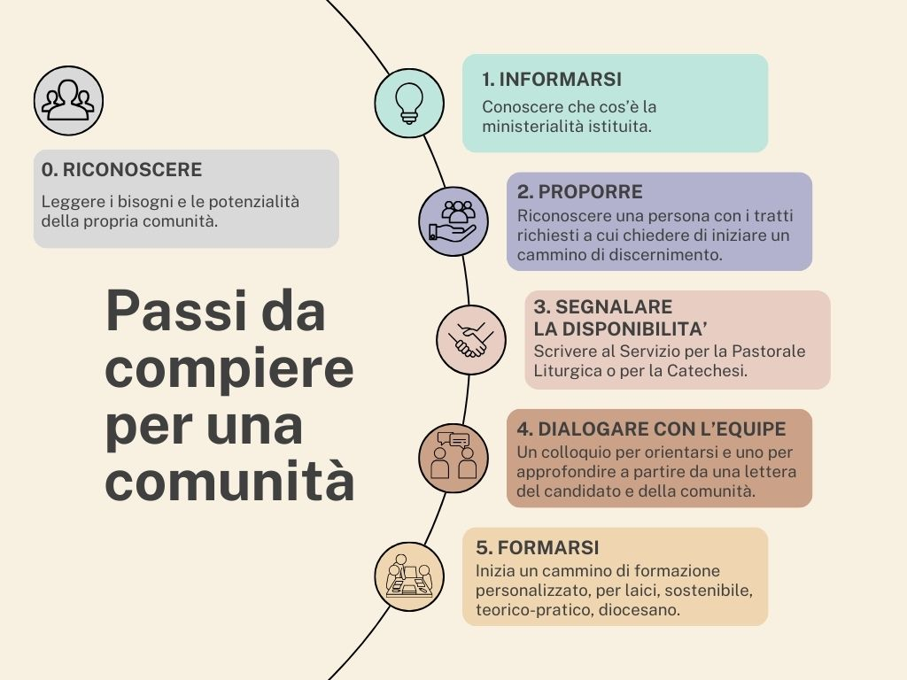

Passi per una comunità che chiede di iniziare il cammino

- Riconoscere
Questa fase coinvolge il parroco con la sua comunità: il consiglio pastorale, un’assemblea parrocchiale, il gruppo liturgico, il gruppo lettori, i ministri della celebrazione eucaristica o dei catechisti. Il gruppo coinvolto inizia a leggere i bisogni e le potenzialità della propria comunità.

- Informarsi
Se la ministerialità istituita può diventare una risorsa per rispondere ai bisogni individuati, il passo seguente è conoscere di che cosa si tratta. Anche questa fase informativa coinvolge la comunità nel suo insieme. Si possono leggere alcuni testi o vedere alcuni video sul portale della Diocesi: https://www.chiesadimilano.it/percorsiecclesiali

- Proporre
Il parroco con il gruppo coinvolto riconosce eventualmente una o più persone che sono un dono per la Chiesa e nelle quali riconosce i tratti specifici di uno dei ministeri istituiti. Si può quindi proporre a qualcuno di approfondire la possibilità di intraprendere il cammino verso l’istituzione.

- Segnalare la disponibilità
Si può a questo punto segnalare la disponibilità scrivendo a:
- Servizio per la Pastorale liturgica (per lettori e accoliti): liturgia@diocesi.milano.it
- Servizio per la Catechesi (catechisti): catechesi@diocesi.milano.it
L’Equipe diocesana prenderà contatto con la persona e con la sua comunità nella persona del parroco.

- Dialogare con l’Equipe diocesana
Dopo un primo parere positivo da parte dell’Equipe si chiede la stesura di una lettera del candidato e della comunità cristiana, secondo le indicazioni che verranno offerte. A partire da questi testi si svolgerà un secondo colloquio con il candidato che potrà dare avvio al cammino personalizzato di formazione e di discernimento. In questa fase l’Equipe incontrerà la comunità.

- Formarsi
La formazione sarà personalizzata (tenendo presente eventuali cammini formativi già vissuti in precedenza), per laici, sostenibile, teorica e pratica (sviluppando le dimensioni dell’essere, sapere, saper fare, saper essere con), con un respiro diocesano. Avrà una durata di circa due anni e culminerà con la domanda di istituzione e la celebrazione presieduta dall’Arcivescovo e la consegna di un mandato della durata di 5 anni, eventualmente rinnovabile.

Passi per una persona che chiede di iniziare il cammino

Se la proposta parte dalla singola persona, si chiede prima di confrontarsi con altri.
La scelta di intraprendere un cammino di formazione verso l’istituzione non può essere una decisione solitaria: ogni ministero nasce nella comunità cristiana e non può essere soltanto il desiderio di una persona isolata. Ci si confronta con la propria famiglia, con il proprio parroco, con chi eventualmente accompagna spiritualmente e anche con qualcuno della propria comunità con cui si collabora e di cui ci si fida. Si tratta di condividere con loro le motivazioni che hanno acceso il desiderio di approfondire questa proposta. È importante accogliere con disponibilità i consigli offerti.

PER INFORMARSI E INFORMARE

Visita la sezione Percorsi ecclesiali sul sito della Diocesi in cui troverai testi, video e slides per informarsi e informare: https://www.chiesadimilano.it/percorsiecclesiali

In particolare segnaliamo il percorso di formazione di tre incontri sulle ministerialità istituite.

Per informazioni ulteriori e per segnalare disponibilità:
- Servizio per la Pastorale liturgica (per lettori e accoliti): liturgia@diocesi.milano.it
- Servizio per la Catechesi (catechisti): catechesi@diocesi.milano.it

